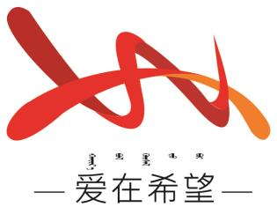
通辽经济技术开发区
新城街道希望新城社区工作简报

主办：希望新城社区党委 2025年9月25日
非遗匠心传，笔筒蕴温情
—— 三翼联动筑邻里
为深度践行铸牢中华民族共同体意识，进一步强化党组织在凝聚人心、促进民族团结中的核心引领作用，2025年9月25日，希望新城社区开展 “非遗匠心传，笔筒蕴温情 —— 三翼联动筑邻里” 非遗笔筒制作活动，特别邀请皮雕非遗传承人现场授课，各族居民和党员代表齐聚一堂，在皮革雕琢中传递文化温度，在邻里协作中凝聚民族情谊。​
活动现场，皮雕非遗传承人以 “皮雕里的中华文脉” 为主题开启教学，结合自身的创作经历，从皮料选择、版型设计、纹样雕刻到染色封边，系统讲解皮雕笔筒的制作要点：“皮雕技艺在我国多个民族中都有独特发展，蒙古族的游牧纹样、彝族的图腾图案，都能在笔筒创作中融入，让每件作品都成为民族文化的小载体。” 讲解过程中，师傅重点演示 “旋转刻刀”“敲边定型” 等核心技法，针对不同年龄段居民的学习能力，提供 “基础几何纹样”“简易民族图腾” 等分层创作模板，确保每位参与者都能跟上节奏。​
此次皮雕非遗笔筒制作活动，不仅让居民亲身解锁了传统技艺，更以文化为桥梁拉近了各族邻里的心理距离。下一步，希望新城社区党委将持续深化 “非遗 + 民族团结” 活动模式，计划开展更多的非遗体验活动，以多样化文化实践强化党组织引领力，推动各族居民在共赏、共学、共创中，共同构建团结和谐、守望相助的社区大家庭。
希望新城社区
2025年9月25日

影像资料：
